# Муниципальное общеобразовательное учреждение

# Тверецкая средняя общеобразовательная школа.

# Урок по теме

# «Транспорт веществ в организме беспозвоночных животных »

# (6 класс, УМК Сонина)

# разработала и провела учитель биологии, химии

**Дементьева Н.Ю**

**п.Тверецкий 2014 год.**

**Транспорт веществ в организме беспозвоночных животных.**

**Цель:** сформировать знания об особенностях переноса веществ в организме одноклеточных и многоклеточных животных , рассмотреть значение этого процесса в их жизнедеятельности.

**Задачи:**

**Образовательные:** повторить особенности переноса веществ в организме растений . Познакомиться с процессом транспорта веществ в организме животных, рассмотреть особенности транспорта веществ в организме беспозвоночных животных, изучить состав крови и гемолимфы.

**Развивающие:** Продолжить формирование умений сравнивать, выделять главное, обобщать, устанавливать причинно-следственные связи; способствовать развитию логического мышления, речевой культуры.

**Воспитательные:** воспитывать бережное отношение к животному и растительному миру.

**Тип урока** – комбинированный

**Методы обучения:** рассказ, беседа , игра ,самостоятельная работа ,работа с опорными схемами.

**Междисциплинарные связи:** химия , экология.

**Оборудование:** рисунки учебника, раздаточный материал, мультимедийная установка , презентация.

**Ход урока.**

**1.Организационный момент.**

-Приветствие.

-Наличие учащихся.

**2.Проверка знаний учащихся.**

# Актуализация знаний.

Чтобы определить тему урока и вспомнить ранее изученный материал я предлагаю разгадать кроссворд и посмотреть презентацию (слайд 1.2.3)

|  |  |  |  |  |  |  |  |  |  |  |  |  |  |  |
| --- | --- | --- | --- | --- | --- | --- | --- | --- | --- | --- | --- | --- | --- | --- |
|  |  |  |  |  | 1 |  |  |  |  |  |  |  |  |  |
|  |  | 2 |  |  |  |  |  |  |  |  |  |  |  |  |
|  | 3 |  |  |  |  |  |  |  | |  |  |  |  |  |
|  |  | 4 |  |  |  |  |  |  |  |  |  |  |  |  |
|  |  |  |  |  | 5 |  |  |  |  |  |  |  |  |  |
|  |  | 6 |  |  |  |  |  |  |  |  |  |  |  |  |
|  |  |  |  |  | 7 |  |  |  |  |  |  |  |  |  |
| 8 |  |  |  |  |  |  |  |  |  |  |  |  |  |  |
|  |  |  |  |  | 9 |  |  |  |  |  |  |  |  |  |

1. Процесс образования органических веществ из неорганических в зеленых растениях на свету? (*фотосинтез*)
2. Растения по способу питания являются … (*автотрофами*)
3. Как по-другому называется слой древесины? (*ксилема*)
4. Что способствует поднятию воды с минеральными веществами? (*давление*)
5. Вода с минеральными веществами поступает от корням к листьям растения по … (*сосудам*)
6. Без них процесс фотосинтеза происходить не будет. (*хлоропласты*)
7. В этом слое находятся ситовидные трубки. (*флоэма*)
8. Как называется процесс испарения воды через листья? (*транспирация*)
9. В клетке питательные вещества передвигаются с помощью … (*цитоплазмы*)

Итак, по вертикали получилось слово «транспорт» и мы будем продолжать знакомиться с этим процессом сегодня рассмотрим особенности этого процесса в организме беспозвоночных животных, поэтому тема урока: «Транспорт веществ в организме беспозвоночных животных» (*учитель записывает на доску, учащиеся в тетрадь*).

Для выявления особенностей изучения данной темы мы должны вспомнить, как осуществляется транспорт веществ в растительном организме (*учитель приглашает к доске ученика для монологического ответа по материалу прошлого урока; учащийся, используя таблицу презентации поясняет его*).

Для закрепления материала поиграем в игру « Следствие ведут знатоки»

Раздаются карточки (работа на 5-7 минут)

Физминутка (2 минуты

Этот странный дом без окон,

У людей завется кокан.

Свив на ветке этот дом,

Дремлет гусеница в нем.

Спит без просыпа всю зиму,

но зима проходит мимо.

март, апрель ,капель весна

просыпайся соня, сонюшка

под весенним ярким солнышком

гусенице недосна стала бабочкой она.

# 3.Изучение новой темы.

Транспорт веществ происходит во всех живых организмах. Это важный процесс

жизнедеятельности.

-Как же он происходит у одноклеточных, беспозвоночных организмов.

**1.Перенос веществ у одноклеточных животных.**

А) показать представителей одноклеточных : амеба , инфузория туфелька.

-Как вы думаете , почему их так назвали

Питательные вещества у них перемещаются , как в клетках растений.(презентация слайд)

Б) .показать движение цитоплазмы , цитоплазма переносит различные вещества

У амебы в результате ее движения , цитоплазма перетекает из одной части в другую. Содержащиеся вещества в ней перемешиваются и разносятся по всей клетки . А у инфузории-туфельки передвижение круговым движением цитоплазмы ,т.к. форма тела постоянная.

В процессе эволюции , организмы пришли к более сложным формам организации многоклеточным .Среди них выделяют две группы животных: беспозвоночные и позвоночные. (презентация слайд )

**2. Мы сегодня поговорим о беспозвоночных животных.**

А).Показать представителей :черви, моллюски ,насекомые, паукообразные ракообразные.

-Что усложнилось у представителей этих организмов в ходе эволюции.

-как осуществляется перенос веществ у беспозвоночных животных.

-что общего и какие отличия у этих животных.

Б) показать схему кровообращения у дождевого червя. (презентация слайд)

Например дождевой червь имеет развитую замкнутую кровеносную систему. Она состоит из сосудов, по которым циркулирует кровь ,кровь и разносит по организму питательные вещества и кислород ,а удаляет углекислый газ и другие вредные вещества.(презентация слайд )

В)показать схему кровообращения насекомых ,ракообразных ,моллюсков.

У насекомых , паукообразных, ракообразных, моллюсков кровеносная система

состоит из сердца и сосудов

.По которым течет бесцветная или зеленоватая жидкость-гемолимфа . Которая как и кровь переносит питательные вещества и кислород по организму животных .Но в отличие от дождевого червя ,у данных животных гемолимфа разливается из сосудов в полости между органами тела ,а отдав питательные вещества и кислород .Забирает все вредные вещества и углекислый газ возвращается в сосуды и по ним к сердцу .Эта система кровообращения называется незамкнутая.(презентация слайд )

Г) мы посмотрели презентацию и мой рассказ. Заполним таблицу.

|  |  |  |
| --- | --- | --- |
| № | Объекты сравнения | беспозвоночные |
| 1 | Представители |  |
| 2 | Вид циркулирующей жидкости |  |
| 3 | Особенности строения кровеносной системы |  |
| 4 | Тип кровеносной системы |  |

**4. Закрепление новой темы**.

1.К какой группе животных организмов относятся насекомые.

2.К какой группе относятся животные ,в организме которых питательные вещества и кислород передвигаются путем движения цитоплазмы.

3.К какой группе относятся животные «элексиром жизни »является гемолимфа.

4.У организмов какой группы встречается замкнутая и незамкнутая кровеносные системы.

Варианты ответов:

1.одноклеточные.

2.беспозвоночные.

3.позвоночные.

**5.Рефлексия**

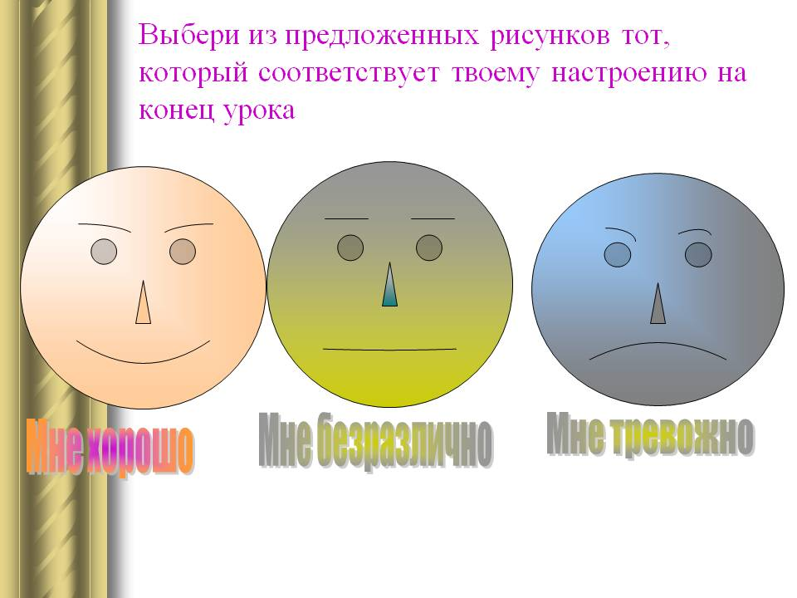



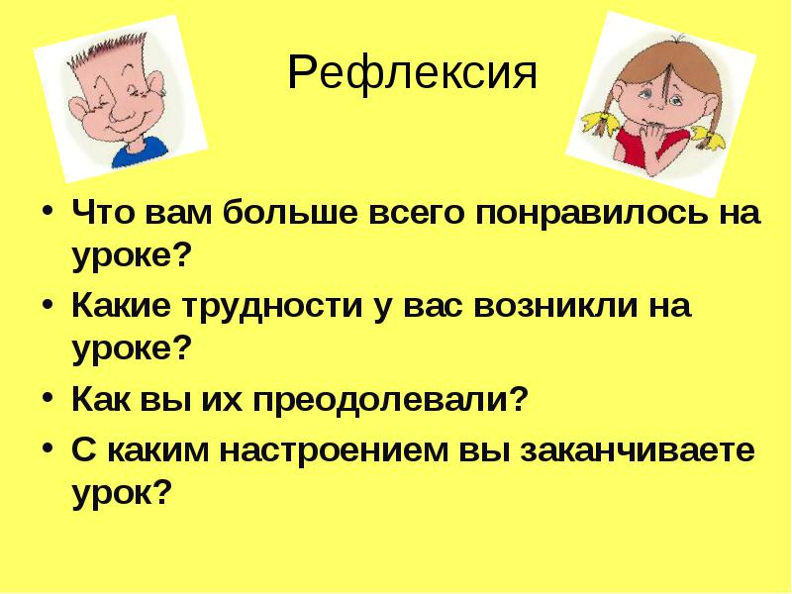

**6.Домашнее задание.**

**Стр.80 подготовит доклады. (состав крови , гемолимфа)**